以生文本，注重积累，举一反三
中大附中 胡艳丽
11.15日星期一第2节，我有幸在高二（5）班听了广东省名教师尹军成老师的期中考古诗《鲁东门观刈蒲》（李白）讲评一课，收获如下：
- 重视课前演讲，给学生一个发现和展现的平台
课前，尹老师设计了一个课前演讲环节。本节课上，演讲的学生以“小而美的情怀”为主题，以“虾米音乐”为素材，从虾米音乐的品质之美、细节之美，无用之美等方面发表了自己的看法，并指出小而美的情怀不会真正离我们远去。学生演讲后，尹老师先让两位学生对演讲者的演讲内容和整体表现进行点评，最后尹老师点评。
让学生进行课前演讲，既有利于学生积累写作素材，又有利于提高学生的分析和思辨能力，通过生生互动，师生互动，给学生一个发现了展现的平台，充分体现了学生为主体的课堂教学。
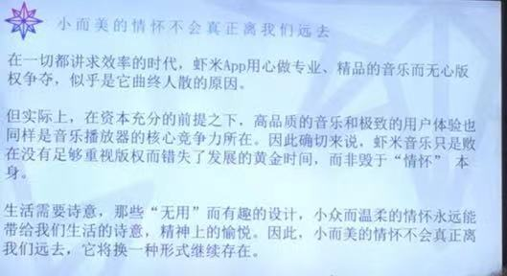
- 积跬步而至千里
接着，尹老师先总结期中考试测试的文言文，告诉学生试题文言文积累要做好积累、反思。这一环节虽然简短，但告诉我们“不积跬步，无以至千里；不积小流，无以成江海”。
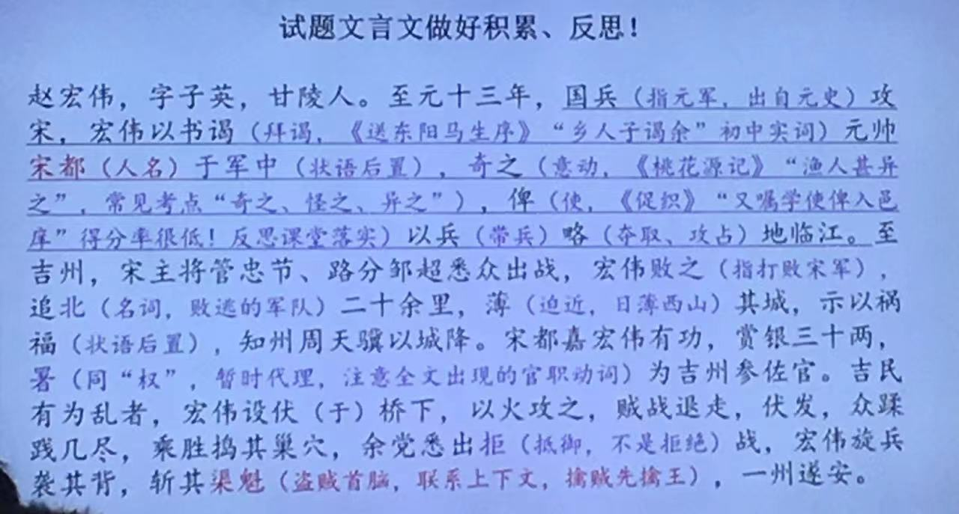
- 考一篇而学一类
最后，尹老师讲评诗歌《鲁东门观刈蒲》，他不局限于单篇分析，也不止于就试题而讲试题，而是考一篇而学一类。他引导学生将该诗与中学阶段所学的《观刈麦》《登高》《望岳》《永遇乐·京口北固亭怀古》等诗歌联系起来，引导学生归纳这类即景抒情诗、登临诗的鉴赏要点及写作手法：登高望远、赏景抒怀，言志、怀古（想象、联想）、触景生情、情景交融、寓情于景、对比、用典、直抒胸臆、借物喻人、托物言志、虚实结合等手法，并强调知人论世，重视文本，让学生有抓手。


